

数据库系统课程实验报告

|  |  |
| --- | --- |
| 实验名称： | 使用 JDBC 连接 openGauss 数据库 |
| 实验日期： | 2023.06.02 |
| 实验地点： | 文宣楼B311 |
| 提交日期： | 2023.06.09 |
|  | |
| 学号： | 32420212202930 |
| 姓名： | 陈澄 |
| 专业年级： | 软工2021级 |
| 学年学期： | 2022-2023学年第二学期 |

1. 实验目的

* 掌握使用 JDBC 连接 openGauss 数据库的方法

1. 实验内容和步骤
2. 在 openGauss 中创建数据库、表。

创建数据库



创建表



1. 使用 jdbc 连接到新创建的数据库。
2. 准备连接环境

1.修改数据库的pg_hba.conf文件



内容如下：

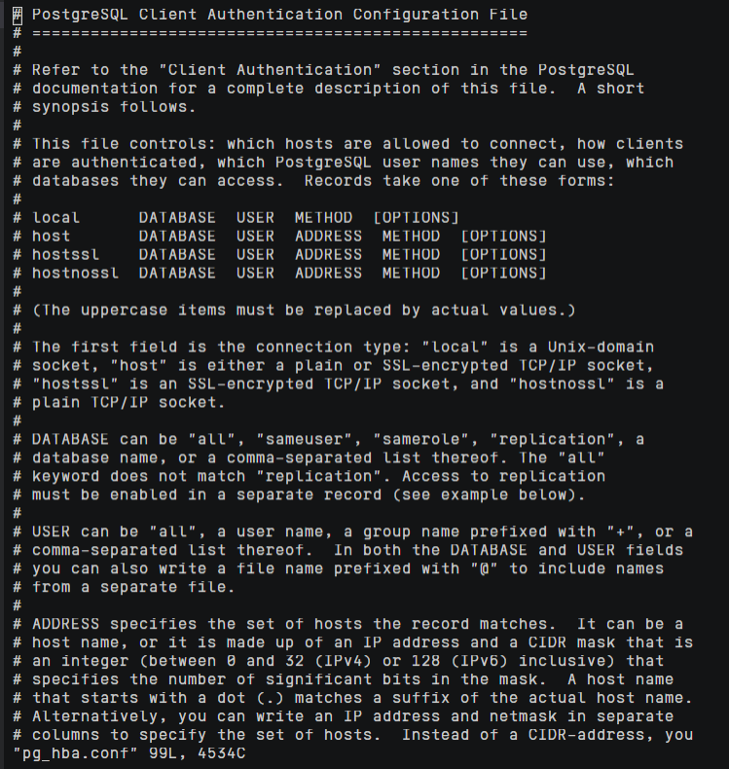

找到:90对应位置

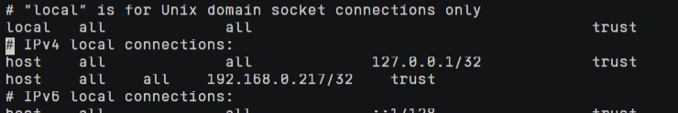

添加文本

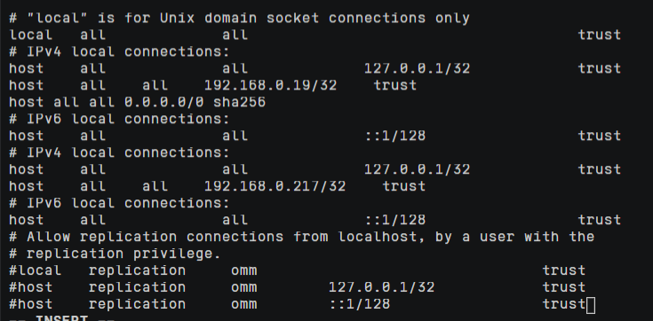

使用omm用户登陆，使用gs_ctl将策略生效



2.登陆数据库授权退出



3.修改数据库监听地址

在GS_HOME中，本实验中数据库GS_HOME设置的为/gaussdb/data/db1



找到:60位置

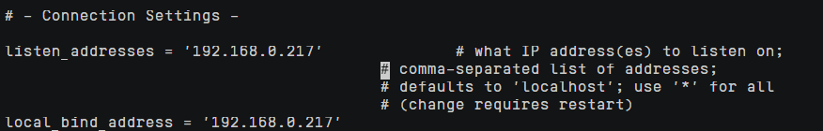

将listen_addresses的值修改成为*

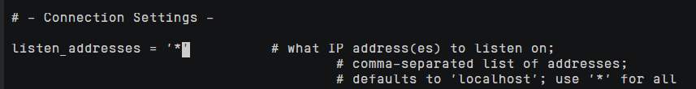

重启数据库



4.下载Java驱动包导入工具

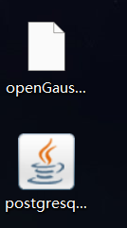

5.创建测试数据库demo

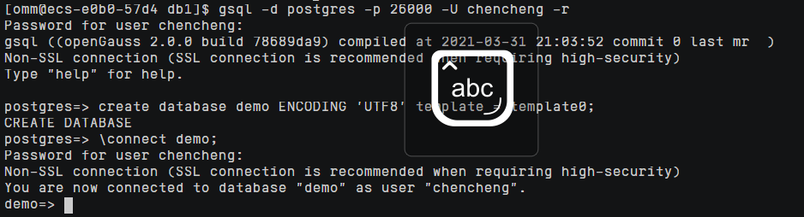

6.创建schema

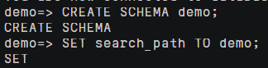

7.创建测试表websites

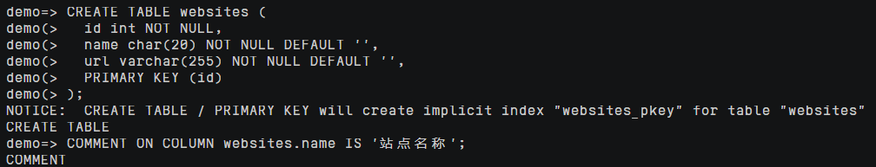

8.插入数据

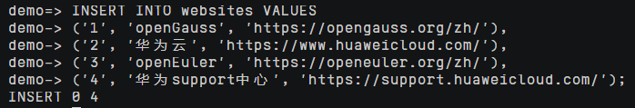

9.退出数据库



二、确定26000端口是否放开

添加入方向规则

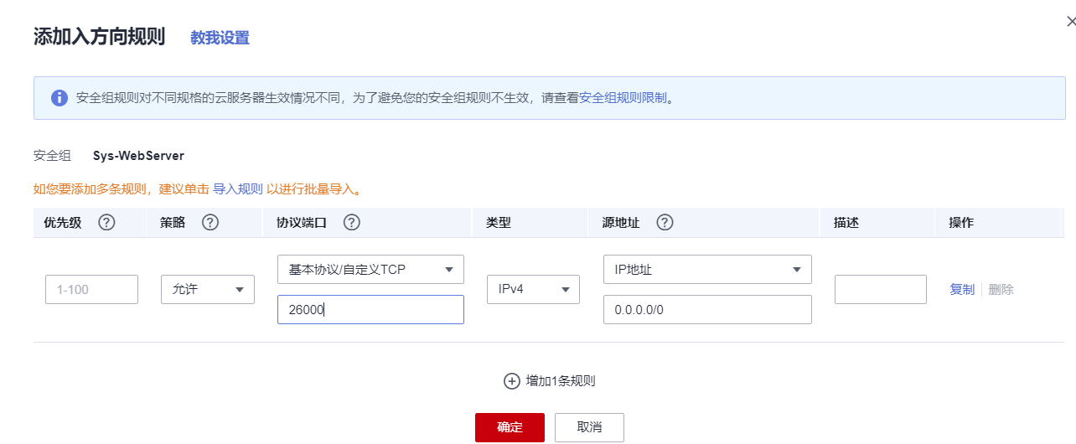



三、下载并安装JDK

四、配置JDK环境变量

java已经安装并配置好，跳过该步骤

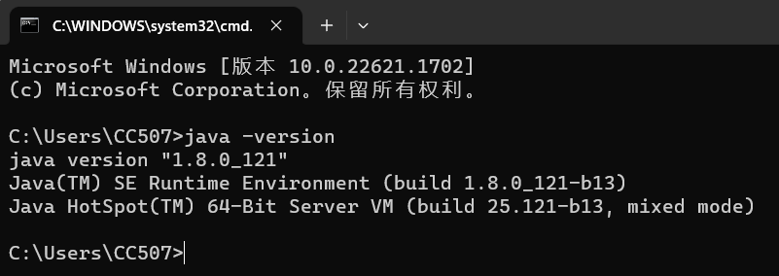

五、连接openGauss并执行java代码

(1)使用Java程序连接数据库并进行查询

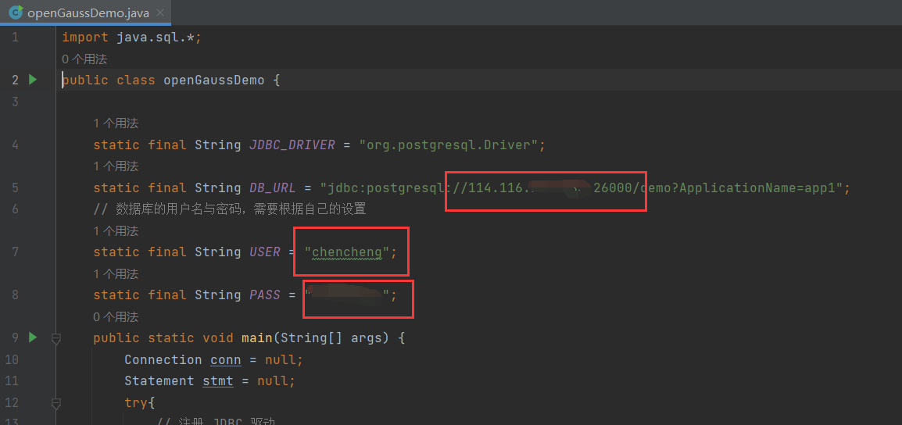

(2)编译后执行

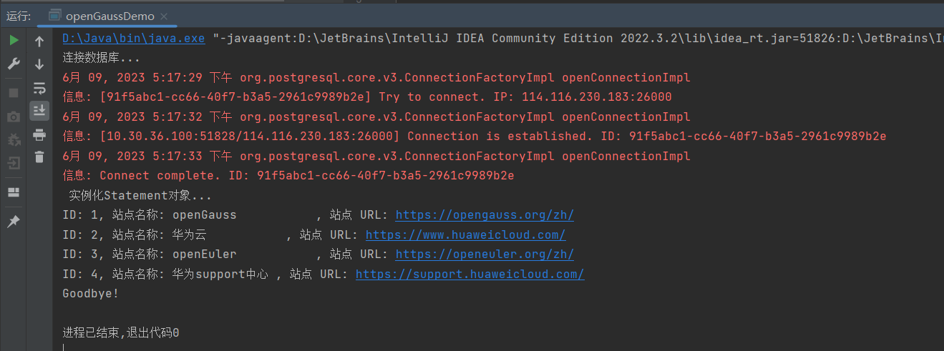

1. 在 java 程序中改变数据库中的值或者输出数据库中的值。

添加一句删除第一条的sql语句

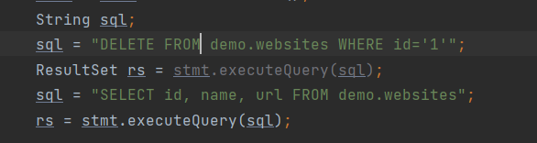

只剩三条数据

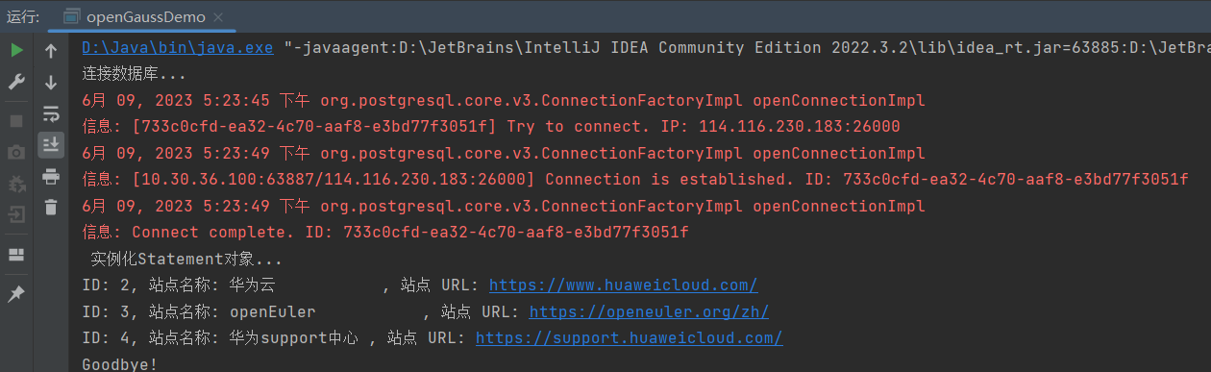

1. 实验总结

3.1 完成的工作

1.准备连接环境

2.使用JDBC 连接 openGauss 数据库

3.编写java程序运行sql语句实现更改，返回数据库的数据。

3.2 对实验的认识

1.学会了如何使用JDBC连接数据库

2.学会了如何配置java以及数据库的环境

3.学会了如何使用postgresql.jar去编写Java程序实现数据库的相关控制。

3.3 遇到的困难及解决方法

碰到什么困难，是如何解决的？还有哪些问题没有解决，初步解决思路是什么？若没有遇到困难，则写“无”。